Объемный ИК извещатель «Офицер-4PIR» пассивный.

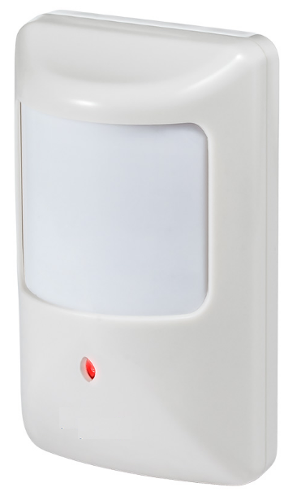

Назначение

Извещатель предназначен для обнаружения проникновения в охраняемое пространство и формирования сигнала тревоги и передачи извещения посредством изменения состояния реле.

Технические характеристики

Напряжение питания 8 — 18 В
Потребляемый ток 8мА(при тревоги 10мА)?
Выход тревоги 27 ом, 0.1 А, 55В
Время прогрева 60 сек
Дальность обнаружения 10 м
Угол обзора 80 град
Счетверенный PIR элемент
Защита от животных до 25 кг
Наличие температурной компенсации
Одинарная и двойная сработка
Плавная регулировка чувствительности

Схема зон обнаружения

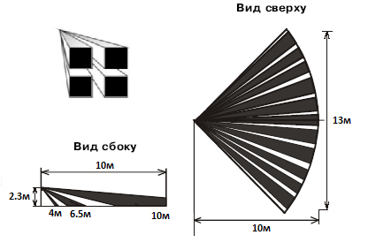
Плата извещателя

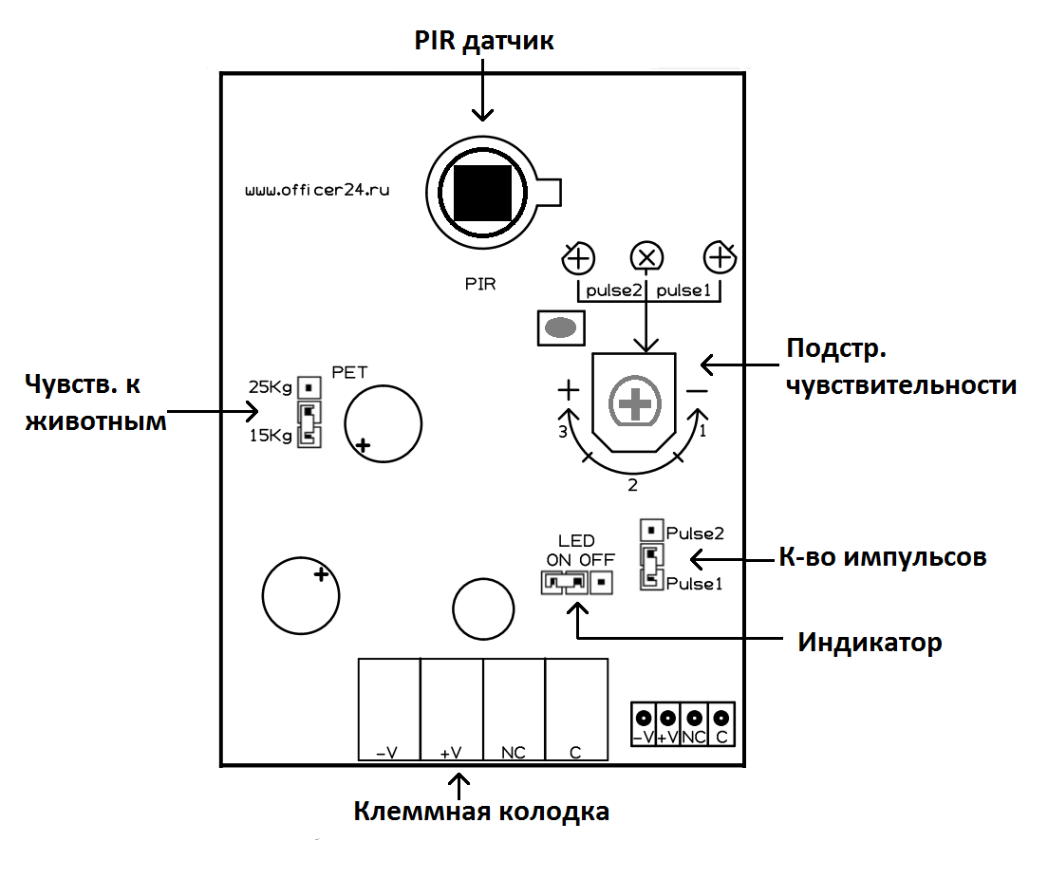
Клеммная колодка

-V - питание земля
+V - питание плюс
NC,C - контакты реле

Настройка извещателя
Установка перемычек индикатора
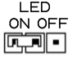 |  | Индикатор включен |  | 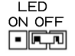 | Индикатор выключен
Установка перемычек количества импульсов
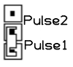 | Тревога при одиночной сработке (без защиты от животных) |  | 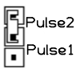 |  | Тревога при двойной сработке
Установка перемычек защиты от животных
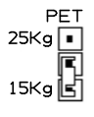 | Защита от мелких животных  до 15 кг |  | 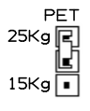 |  | Защита от крупных животных до 25 кг
Настройка чувствительности
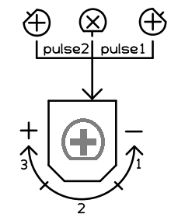 | Регулятор чувствительности, увеличение чувствительности происходит вращением по часовой стрелки.

Рекомендуемые настройки *
Количество импульсов | Защита от животный | Чувствительность
 |  | 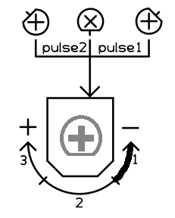
 |  | 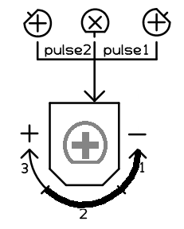
 | Любое положение | Любое положение
* При одиночной сработке на большой чувствительности возможны ложные сработки, чтобы этого избежать рекомендуется настраивать резистор чувствительности в диапазоне как показано в таблице

Проверка извещателя

Включите извещатель, подождите 1 мин — это время его прогрева. Проведите проверку, проходом через зону обнаружения.

Комплектность

1.Датчик 1 шт
2.Кронштейн крепления 1шт

Гарантия изготовителя

Гарантийный срок эксплуатации - 5 лет со дня ввода в эксплуатацию, но не более 5 лет 6 месяцев со дня изготовления.

Производитель

ООО «Ураган-И»
660003, г. Красноярск, ул. Академика Павлова, 1 ст 2, офис 259
тел +7 923 354 22 04
e-mail: manager@officer24.ru http://officer24.ru

